 | 

Смотрите на телеканале «365 дней ТВ»c 21 сентября по 27 сентября
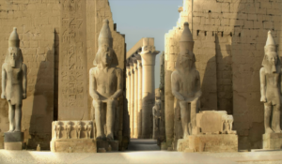Секреты египетских иероглифовРасшифровав древний иероглифический код, Жан-Франсуа Шампольон дал возможность загадочной тысячелетней цивилизации заговорить. Однако за легендарным открытием стоял его загадочный брат, который и сделал все это возможным. Новая переписка, обнаруженная между Жаном-Франсуа Шампольоном и его братом Жаком-Жозефом, теперь позволяет понять, как молодой гений-самоучка смог сделать одно из самых важных открытий XIX века.
Смотрите в эфире:21 сентября в 00:00
Шахматные партии холодной войныИтоги Второй мировой войны приводят к противостоянию двух сверхдержав – СССР и США. Даже появляется новый термин – «холодная война». И хотя бывшие союзники по антигитлеровской коалиции не вступают в открытый вооруженный конфликт, они начинают жесткую опосредованную борьбу. В том числе, на идеологическом фронте. Одним из наиболее эмоциональных полей битвы Москвы и Вашингтона становится шахматная доска. Не даром считается, что спорт во многом определяет глобальную политику, а шахматы — вершина спортивно-политических игр.
Смотрите в эфире:Матч века: 21 сентября в 01:00Спасский против Фишера: 25 сентября в 18:55, 26 сентября в 13:10, 27 сентября в 06:55
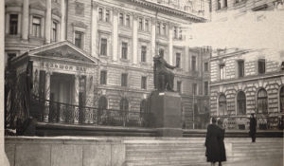Моя Россия: Музыкальное путешествиеТелеведущая и Мисс Вселенная Оксана Фёдорова путешествует по городам России, где жили и творили великие российские композиторы и музыканты. Вместе с ней мы открываем яркие, захватывающие, а порой малоизвестные факты из культурной жизни российских городов, знакомимся с местами музыкальной силы нашей большой страны и с людьми, которые сегодня продолжают традиции великих мастеров.
Смотрите в эфире:Псков: 21 сентября в 01:45Тверь: 25 сентября в 19:40, 26 сентября в 13:55, 27 сентября в 07:40
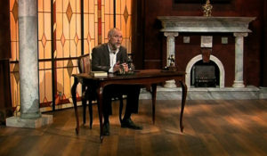Обыкновенная историяВ информационно-аналитической программе авторы и ведущий на примере повседневных, на протяжении сотен лет окружающих человека вещей и явлений раскрывают их историческую сущность. Зритель погружается в разные эпохи, совершая увлекательнейшее путешествие во времени и заново открывая для себя событийность привычного.
Смотрите в эфире:Ксерокс: 21 сентября в 03:00Бумага. История третья: 21 сентября в 20:30, 22 сентября в 14:30, 23 сентября в 08:30, 24 сентября в 02:30Веер. История вторая: 23 сентября в 23:00, 24 сентября в 17:00Атрибуты власти. История вторая: 24 сентября в 19:50Петрушка. История первая: 26 сентября в 07:35Фарфор. История вторая: 26 сентября в 19:45Петрушка. История вторая: 27 сентября в 05:00
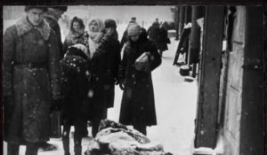Ленинград: 872 дня адаВ сентябре 1941 года гитлеровские войска окружили Ленинград и почти полностью отрезали его от снабжения. Страшное испытание блокадой продолжалось 872 дня и закончилось 27 января 1944-го — 80 лет назад. Солдаты Красной армии, а также жители города, работавшие на военных заводах и строившие укрепления, сорвали планы германского руководства. Ленинград заплатил множеством жизней, но выстоял.Фильм рассказывает о тех тяжелейших днях блокады — сражении на трёх линиях обороны, постоянных бомбёжках, голоде, «дороге жизни» и несокрушимом духе ленинградцев.
Смотрите в эфире:21 сентября в 03:10
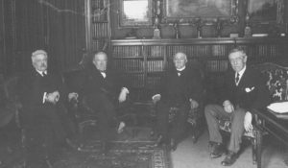Версальский договор. Победа в войне, поражение в миреВ конце Первой мировой войны Версальский договор установил условия мира в Европе. Целью победивших держав было заставить Германию выплатить репарации и гарантировать будущее без войн. Однако десять лет спустя осуждение «Версаля» стало мощным рычагом для нацистов, чтобы прийти к власти, поскольку эти репарации положили начало унижению немецкого народа и породили чувство безысходности. В течение 20 лет после окончания Первой мировой войны вопрос репараций и ответственности за военные преступления фактически отравлял международные отношения. Этот документальный фильм проливает свет на причинно-следственную связь между решениями, принятыми по Версальскому договору, и последующими событиями века.
Смотрите в эфире:21 сентября в 04:10
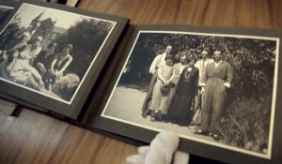ИсториографМы живем сегодня, надеемся на будущее и стараемся помнить прошлое. Существует огромная, непонятная сила, которая заставляет помнить нас то, что было вчера и то, что случилось 1000 лет назад.
Смотрите в эфире:21 сентября в 05:10, 11:10, 17:10, 21:0022 сентября в 05:10, 11:15, 15:00, 21:0023 сентября в 05:15, 09:00, 15:00, 23:1024 сентября в 03:00, 09:00, 17:10, 23:1025 сентября в 02:55, 10:55, 17:10, 23:1026 сентября в 05:00, 11:25, 17:10, 23:1027 сентября в 05:10, 10:50, 17:10, 23:10
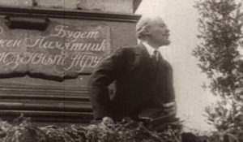Революция LIVEДокументальный цикл Владимира Чернышёва к 100-летию Февральской революции 1917 года.
Смотрите в эфире:#маршнесогласных. Фильм третий: 21 сентября в 06:00, 22 сентября в 00:00#романовдолженуйти! Фильм четвертый: 26 сентября в 18:00, 27 сентября в 12:10
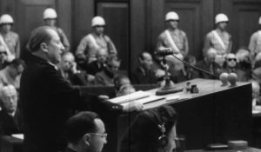Уроки НюрнбергаВ документальных «уроках» предпринята попытка просто и доступно изложить перипетии масштабного политического и военного конфликта, развеять мифы и расставить важнейшие исторические акценты. Фильмы рассчитаны на самую широкую аудиторию, включая школьников, и знакомят зрителей не только с ходом международного военного трибунала, его значением для мировой истории, но и рассказывают о страшных последствиях нацизма, злодеяниях, совершенных последователями гитлеровского режима, судьбах реальных людей.
Смотрите в эфире:Чтобы помнить...: 21 сентября в 06:55, 22 сентября в 00:55Суд народов: 22 сентября в 19:20, 23 сентября в 13:20, 24 сентября в 07:20, 25 сентября в 01:20Оккупация: 27 сентября в 20:45
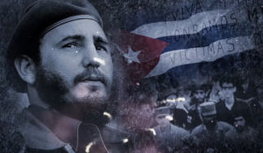Карибский кризис. Оцифрованная историяО дружеских отношениях СССР и Кубы знают все. Но то, что завязались они задолго до прихода к власти Фиделя Кастро – факт малоизвестный. Куба оказывала помощь Советскому Союзу еще во время Второй мировой войны, и был период, когда генерал Батиста слыл другом СССР. Как же получилось, что всего через несколько лет он резко поменял вектор? Почему кубинские коммунисты поддержали революционное движение Фиделя Кастро, хотя ни коммунистом, ни социалистом тот изначально не был? Как он разочаровался в США? Почему именно марксистские идеи помогли Кастро удержать власть?На многие из этих вопросов долгое время не было ответов. И лишь рассекреченные в конце ХХ века архивы и откровенные признания участников тех событий позволили раскрыть их интригующую подоплеку.
Смотрите в эфире:Фактор Кастро: 21 сентября в 07:20, 22 сентября в 01:20Куба-дружба: 21 сентября в 13:25, 22 сентября в 07:25, 23 сентября в 01:25
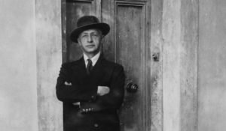БунинъВ 1920 году Иван Бунин навсегда покидает Россию, а в 1933 становится лауреатом Нобелевской премии по литературе за «строгое мастерство, с которым он развивает традиции русской классической прозы». Биографический фильм о жизни и творчестве великого русского писателя по большей части основан на его дневниках, письмах, произведениях и воспоминаниях друзей. Кадры кинохроники переплетается здесь с редкими фотографиями, пейзажи русской природы — с улицами бунинских городов и интерьерами домов писателя. Режиссер приоткрывает перед зрителем тайны личной жизни писателя, рассказывая историю взаимоотношений Бунина с женщинами, которые сыграли важную роль в его судьбе. В этом фильме нобелевский лауреат предстает перед нами живым человеком со своими слабостями и страстями.
Смотрите в эфире:21 сентября в 08:0522 сентября в 02:05
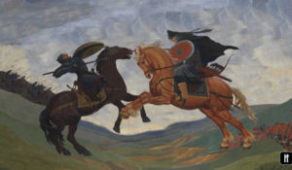Русская историяДокументально-анимационные фильмы о главных событиях отечественной истории от древних славян до середины XX века.
Смотрите в эфире:Северная война 1701-1721 гг.: 21 сентября в 09:40, 22 сентября в 03:40Пётр Первый: 23 сентября в 19:15, 24 сентября в 13:15, 25 сентября в 07:10, 26 сентября в 01:15Царствование Александра Второго: 24 сентября в 21:45, 25 сентября в 15:45, 26 сентября в 09:30, 27 сентября в 03:30Реформы и контрреформы в XIX веке: 25 сентября в 22:25, 26 сентября в 16:25, 27 сентября в 10:10
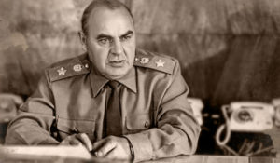Инженер Победы. Маршал АгановМаршал инженерных войск Сергей Христофорович Аганов прошёл три войны от Финляндии до Афганистана, а также взял на себя основное бремя ликвидации последствий Чернобыльской аварии. Так Аганов золотыми буквами вписал своё имя в историю СССР и России.
Смотрите в эфире:21 сентября в 10:2022 сентября в 04:20
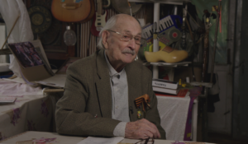Свидетельство. Дети, у которых мгновенно кончилось детство...Фильм рассказывает о детях, переживших Великую Отечественную войну: кто-то Ленинградскую блокаду, кто-то эвакуацию, кто-то был угнан и прошёл через немецкие лагеря… Кто-то переживал тяготы военной в жизни в тылу, трудился, голодал, ждал отца с фронта (и многие не дождались)… Истории героев раскрыты через монологи-откровения, именно они легли в основу фильма. Среди наших героев – актеры Михаил Ножкин и Валентин Гафт, создатель Камерного хора Владимир Минин, писатель Вячеслав Родионов, прославленный педагог по сценической речи Анна Петрова, народный художник Юрий Планидин, строитель Иван Старовойтов и др.В фильме всего 14 свидетельств; но эти выжившие 14 человек дали жизнь следующему поколению, а те - следующему… Все мы обязаны помнить о цене, заплаченной ими во имя будущего, которое очень легко потерять, забыв прошлое…
Смотрите в эфире:21 сентября в 12:0022 сентября в 06:0023 сентября в 00:00
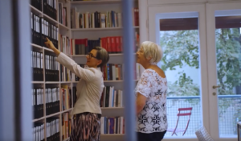Я найду тебя, отецФильм рассказывает историю гражданки Австрии Элеоноры Дюпуи, которая почти тридцать лет ищет в России семью своего отца — красноармейца. Её родители повстречались в Нижней Австрии в 1945 году, и Элеонора никогда не была знакома со своим отцом.
Смотрите в эфире:21 сентября в 14:1022 сентября в 08:1023 сентября в 02:10
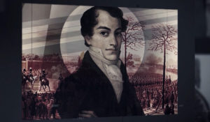Кондратий Рылеев. Последнее письмоДо конца XIX века будет ходить в списках последнее письмо Кондратия Рылеева. До конца Российской Империи декабристы останутся для части общества страдальцами и мучениками. В ХХ веке они станут однозначными героями, которым будут отданы все почести и слава. А в XXI веке отношение к событиям на Сенатской площади стали пересматриваться и истолковываться по-разному.
Смотрите в эфире:21 сентября в 15:3522 сентября в 09:4023 сентября в 03:40
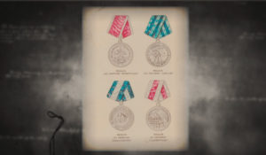Самая дорогая наградаМедаль «За оборону Ленинграда» – самая массовая награда в нашей стране, связанная с Великой Отечественной войной. На сегодняшний день этой наградой удостоены более полутора миллионов человек. В годы войны медаль вручили 600 тысячам блокадников – в их числе награды удостоились 15 подростков. А самому юному участнику героической обороны, получившему медаль, было 8 лет.
Смотрите в эфире:21 сентября в 16:2022 сентября в 10:2523 сентября в 04:25
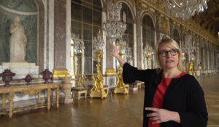Версаль — цена величияСоздававшийся более 40 лет благодаря непрерывному строительству, Версаль скрывает некоторые из самых причудливых идей Людовика XIV. Растительный лабиринт, пещера, зверинец с экзотическими животными, мраморные ванны, частная королевская художественная галерея и другие интересные задумки.В реконструированных 3D-декорациях пышные драматические сцены изображают жизнь Короля-Солнца и некоторых его ближайших советников, таких как премьер-министр Кольбер или его доверенное лицо маркиз де Данжо.
Смотрите в эфире:21 сентября в 18:0022 сентября в 12:0023 сентября в 06:0024 сентября в 00:00
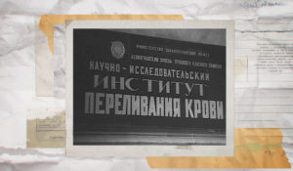Доноры блокадного ЛенинградаПронзительный документальный проект рассказывает о том, как действовала в блокадном городе служба крови. Картина основана на реальных фактах, многие из которых впервые предстанут перед зрителем именно в этом фильме. Невозможно вообразить, как, невзирая на холод, под артобстрелами, шли в Ленинградский институт переливания крови истощенные голодом горожане, чтобы сдать кровь для раненых бойцов. Учитывая тяжелейшее истощение доноров, разовая дача крови была всего 120-150 мл. Однако за все годы блокады ленинградцы сдали 144 тонны донорской крови. Это составило 20% от общего объема донорской крови, заготовленной для нужд армии по всей стране. Зрителю предстоит узнать, чем больше всего гордилась оперная дива Мариинского театра Надежда Вельтер, и о чем сегодня думают и говорят современные доноры.
Смотрите в эфире:21 сентября в 18:5022 сентября в 12:5023 сентября в 06:5024 сентября в 00:5027 сентября в 21:30
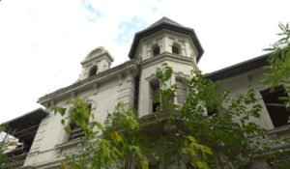Русское наследие. Южные рубежиПроект посвящен сложной судьбе памятников архитектуры Донбасса и других новых территорий, которые, вопреки попыткам переписать историю, являются неотъемлемой частью русской культуры и русского мира. Каждая серия демонстрирует наиболее значимые памятники истории и культуры новых территорий, рассказы об известных людях, чья жизнь связана с этими объектами, и о гражданском обществе, благодаря усилиям которого многие памятники удалось сохранить. Герои проекта - общественники, краеведы и волонтеры, которые даже в условиях постоянных обстрелов со стороны ВСУ, делают все, чтобы сохранить объекты культурного наследия.
Смотрите в эфире:Особняки и усадьбы новых регионов: 21 сентября в 19:40, 22 сентября в 13:40, 23 сентября в 07:40, 24 сентября в 01:40Купеческая архитектура новых регионов: 27 сентября в 21:10
Сквозь времена. Царское Село. Павильон ЭрмитажПродолжение цикла "Сквозь времена" расскажет о возрождение уникальных памятников истории и культуры России, находящихся на территории Государственного музея-заповедника "Царское Село". Эта серия посвящена восстановлению уникального павильона "Эрмитаж", находящего в Екатерининском парке музея-заповедника. Наш фильм расскажет, для каких целей использовался данный павильон и какие необычные механизмы и детали интерьера было восстановлены
Смотрите в эфире:Павильон Эрмитаж: 21 сентября в 20:00, 22 сентября в 14:00, 23 сентября в 08:00, 24 сентября в 02:00
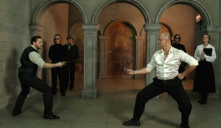По законам чести. Из истории дуэлейВ программе – легендарные поединки Европы и России, их знаменитые и забытые участники, негласные кодексы чести и история развития дуэлей, а также секреты фехтовального мастерства, дуэльного этикета, эволюции оружия и антуража.
Смотрите в эфире:21 сентября в 20:4522 сентября в 14:4523 сентября в 08:4524 сентября в 02:4525 сентября в 21:40
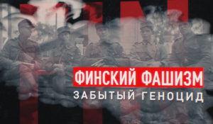Финский фашизм. Забытый геноцид26 июня 1941 года Финляндия вступила в войну с СССР, через четыре месяца на территории Карело-Финской ССР появился первый концлагерь. Всего за годы оккупации их было построено 14. Узниками становилось в основном русское население республики. Геноцид представителей русской и других национальностей был частью плана финских фашистов по построению этнически чистого государства Великая Финляндия. Тысячи взрослых и детей умерли в застенках от болезней, голода и тяжёлой работы. Авторы фильма встретились с бывшими узниками, которые рассказали об издевательствах, через которые они прошли. Также историки дали оценку событиям, происходившим 80 лет назад, и объяснили, почему военные преступления не имеют срока давности.
Смотрите в эфире:21 сентября в 22:1522 сентября в 16:1523 сентября в 10:1524 сентября в 04:15
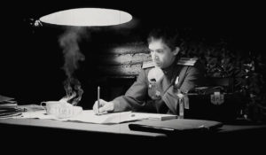Неизвестные сражения Великой ОтечественнойПредставлять Великую Отечественную войну только как столкновения техники было бы неверно — в истории осталось немало и изнурительных позиционных сражений, одним из которых стала кровопролитная битва за Витебск, когда «крепкий орешек» немецкой обороны не смог устоять против лучших оперативных талантов Красной армии. Летом 1944 года Красная армия с триумфом освободила город Витебск. В Москве прогремел салют в честь освободителей, и только старые солдаты и командиры 3-го Белорусского фронта знали, как дорого далась эта победа.
Смотрите в эфире:Защищая Ворота Кавказа: 21 сентября в 23:10, 22 сентября в 17:10, 23 сентября в 11:10, 24 сентября в 05:10Линия Пантера: 22 сентября в 23:10, 23 сентября в 17:10, 24 сентября в 11:10, 25 сентября в 05:05
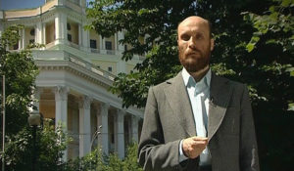Семь дней историиВ программе «Семь дней истории» историки, специалисты по определенной исторической тематике рассказывают о конкретном историческом отрезке времени, ярком событии или явлении, произошедшем в это время.
Смотрите в эфире:22 сентября в 07:2023 сентября в 01:2027 сентября в 15:40
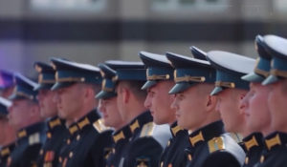Это их выбор«Они никогда не вставали и никогда не встанут на колени. Офицеры, прапорщики и рядовые всегда героически защищают нашу великую Родину». Серия фильмов о героях специальной военной операции.
Смотрите в эфире:Танкист. За наших!: 22 сентября в 18:00, 23 сентября в 12:00, 24 сентября в 06:00, 25 сентября в 00:00
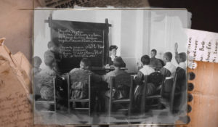Неизвестные страницы истории русской школыПочему школьные реформы происходят в России накануне катаклизмов? Почему государственная машина образования часто дает сбой? Почему только глобальные потрясения заставляют общество искать спасения в школе — там, где кроются глубинные причины переворотов? Открытия, о которых расскажет фильм, — результат многолетней научной работы академика Цирульникова в архивах, где были исследованы сотни документов и материалов. По ним удалось восстановить забытые пласты педагогической культуры, «белые пятна» отечественного образования.
Смотрите в эфире:22 сентября в 18:1523 сентября в 12:1524 сентября в 06:1525 сентября в 00:15
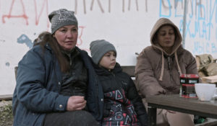Донбасс. Истерзанное сердце РоссииФильм - победитель и призёр российских и международных кинофестивалей. Гран-при международного телекинофорума «Новая реальность» 2023. В центре сюжета фильма судьба мирных жителей Донбасса, переживших ужасы войны и исторические параллели между происходящими событиями на Донбассе и нацистской политикой на оккупированных территориях СССР в годы ВОВ.
Смотрите в эфире:22 сентября в 19:5023 сентября в 13:5024 сентября в 07:5025 сентября в 01:50
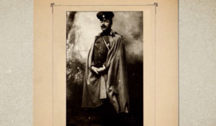Иван Граве. Я не был заурядным генераломПолковника Российской императорской армии, генерал-майора инженерно-технической службы СССР Ивана Платоновича Граве называли интеллигентом в шинели военного. Граве был из тех военных, которые служили делу, а не лицам. Своей задачей он видел создать сильную армию, с грамотным командным составом, чтобы Россия могла за себя постоять. Иван Платонович Граве был одним из создателей советской школы внутренней баллистики. О выдающейся инженерной мысли Ивана Платоновича Граве, о его непростой судьбе рассказывает фильм.
Смотрите в эфире:22 сентября в 21:4523 сентября в 15:4524 сентября в 09:4525 сентября в 03:40
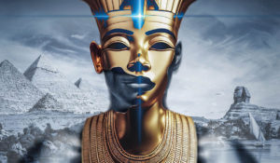Боги ЕгиптаЭтот захватывающий документальный сериал приглашает вас в увлекательное путешествие сквозь время и пространство, исследуя египетскую мифологию от ее истоков до влияния на современную поп-культуру и мультивселенную. Ведущие египтологи проведут вас по лабиринтам древнеегипетских мифов об основании мира, повествуя о захватывающих приключениях богов и сверхъестественных существ, таких как Ра, Исида, Осирис, Сет, Гор и многих других. Вы узнаете об их невероятных деяниях, сложных взаимоотношениях и влиянии на формирование египетской цивилизации.Сериал раскрывает удивительные параллели между древними мифами и современными историями, героями комиксов и персонажами культовых фильмов. Каким образом бог солнца Ра связан с таинственной Силой, управляющей вселенной «Звездных войн»? Какие общие черты можно найти у могущественной волшебницы Исиды и загадочной Ванды, чаровницы из вселенной «Мстителей»? Приготовьтесь к неожиданным открытиям и захватывающим исследованиям!
Смотрите в эфире:22 сентября в 22:1523 сентября в 16:15, 22:0524 сентября в 10:15, 16:05, 22:2025 сентября в 04:10, 10:00, 16:2026 сентября в 04:05, 10:0527 сентября в 04:05
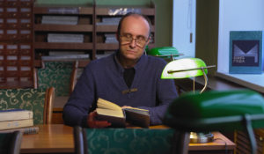Книга, изменившая нас. Два капитанаДокументальный фильм «Книга, изменившая нас. Два капитана» расскажет о вдохновляющем романе Вениамина Каверина и его читателях, которые пронесли любовь к книге сквозь десятилетия.Книгу «Два капитана» называют романом поколений. Девиз главного героя произведения Сани Григорьева «Бороться и искать, найти и не сдаваться» стал мощным призывом к действию для нескольких поколений читателей: для тысяч советских мальчишек и девчонок. Многим из них роман Вениамина Каверина помог принять самые важные в жизни решения – выбрать профессию летчика, моряка, врача или исследователя-путешественника.Вместе с героями фильма съемочная группа прошла маршрутами Сани Григорьева и Кати Татариновой в разных городах России: Пскове, Санкт-Петербурге, Архангельске, Москве, Полярном. Зрители узнают, какие реальные события из собственной жизни Вениамин Каверин зашифровал на страницах произведения, кто стал прототипами героев и почему роман, написанный более 80 лет назад, продолжает вдохновлять людей на подвиги и мечты.Проект реализуется при поддержке Президентского Фонда Культурных инициатив.
Смотрите в эфире:23 сентября в 18:0024 сентября в 12:0025 сентября в 05:5026 сентября в 00:00
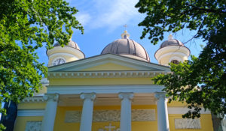Всемирное наследие. Россия: Всей гвардии соборФильм рассказывает об одном из красивейших храмов Санкт-Петербурга - Спасо-Преображенском соборе. Он был построен на месте съезжей избы Преображенского полка, гренадёры которого помогли дочери Петра Первого Елизавете стать императрицей. Храм вдохновлял на победы русскую гвардию, а во время самой страшной войны XX века спас сотни мирных жителей и одного нобелевского лауреата.
Смотрите в эфире:23 сентября в 21:1524 сентября в 15:1525 сентября в 09:1026 сентября в 03:15
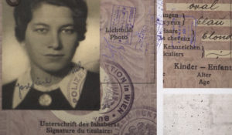Имена нелегальной разведкиОб отважных людях, работавших в глубоком тылу врага. О тех, кто жил под чужим именем, с чужой биографией ради блага Родины.
Смотрите в эфире:Виктор Лягин: 24 сентября в 18:00, 25 сентября в 12:15, 26 сентября в 05:50, 27 сентября в 00:00
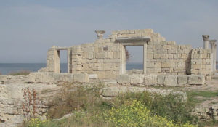Освоение КрымаПолуостров Крым — место, где переплетаются мировые культуры и религии. Веками его населяли разные народы — скифы и греки, готы и гунны, римляне и татары Золотой Орды. Первая серия охватывает период со времени возникновения полуострова до Средних веков. Создатели фильма рассказали о природной катастрофе, после которой Крым стал полуостровом, и о его первых жителях.Зрители узнают, как появилось второе имя Крыма — Таврия, кто и когда строил крымские крепости и почему культура прибрежных городов отличается от культуры степных поселений полуострова.
Смотрите в эфире:Фильм второй: 24 сентября в 19:00, 25 сентября в 13:10, 26 сентября в 06:45, 27 сентября в 00:55
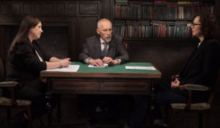Это подкаст. ИсторияАналитическая программа «Это подкаст. История» стала продолжением полюбившегося зрителями проекта «Историада» в новом формате.В студию к историку и публицисту Алексею Юдину приходят эксперты в различных областях истории. Гости подкаста обсуждают одну тему, которая, по их мнению, может иметь различные трактовки, факты или обоснования. Беседа может проходить в теплой дружественной обстановке, а может оказаться яростным спором. Главное – зритель получит достоверную информацию от высококвалифицированных профессионалов.
Смотрите в эфире:Столыпинские реформы: 24 сентября в 20:00, 25 сентября в 14:00, 26 сентября в 07:45, 27 сентября в 01:40
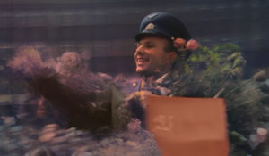Гагарин. Второй виток вокруг ЗемлиСоветский летчик-космонавт Юрий Гагарин первым в истории совершил полет в космическое пространство. Это знаменательное событие вызвало огромный интерес по всему миру. После приземления Юрий Гагарин, который не бывал за границей, получил приглашения посетить множество стран. Вскоре прославленный космонавт отправился в мировое турне.
Смотрите в эфире:24 сентября в 20:5525 сентября в 14:5526 сентября в 08:4027 сентября в 02:40
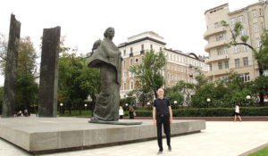Жил-был Дом: Сретенский, 6/1. Девять историй об одном домеДокументальный фильм об одном из самых красивых зданий дореволюционной Москвы – доходном доме страхового общества «Россия». Вы сможете окунуться в атмосферу знаменитого дома на Сретенском бульваре в различные эпохи его существования, познакомиться со множеством интересных фактов здания, а также узнаете, какие люди жили в нем.
Смотрите в эфире:25 сентября в 11:40
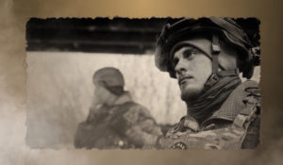Позывной «Царь»Потомок Николая I воюет добровольцем за русский мир на спецоперации. Старшая дочь императора — его прабабушка в восьмом колене. Гавриил Дорошин родился и вырос во Франции, а нашёл свою любовь и призвание на Донбассе. Гавриил считает, что нельзя называть себя русским, не присоединяясь к общим усилиям и страданиям. А своё мирное будущее видит в преподавании: «У молодёжи в трудные времена возникает много вопросов. Наша задача — дать ей правильные ответы».
Смотрите в эфире:25 сентября в 18:0026 сентября в 12:1527 сентября в 05:55
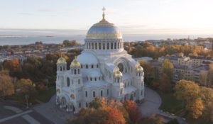Сквозь времена: Кронштадтский морской соборЗдесь молили Бога за тех, кто в море, и поминали тех, кто не вернулся к родным берегам.Кронштадтский Никольский морской собор открылся для верующих в 1913 году, но уже через 17 лет с его куполов сняли кресты, а со стен – памятные доски с именами погибших моряков. Долгие годы в нем размещался клуб моряков и концертный зал. И только в 2009 году началась масштабная реставрация собора, чтобы вернуть ему первоначальное значение. Об истории собора и его восстановлении расскажет этот фильм.
Смотрите в эфире:25 сентября в 18:3026 сентября в 12:4527 сентября в 06:25
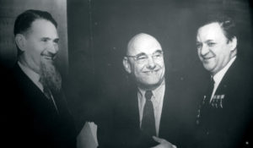Щёлкин. Крёстный отец атомной бомбыКирилла Ивановича Щёлкина называют самым неизвестным из самых заслуженных ученых Советского Союза. И действительно, мало кто слышал это имя, в то время как имя Курчатова, Сахарова и Королева известны всему миру. А между тем, Щёлкин был одним из главных создателей атомной и водородной бомб, один из основоположников современной космонавтики, трижды герой Социалистического труда, человек, которого Игорь Курчатов назвал «Крестным отцом атомной бомбы». Научные исследования Щёлкина и его коллег без преувеличения спасли мир от третьей мировой войны и обеспечили мирную жизнь не только нашей стране, но и всему человечеству.
Смотрите в эфире:25 сентября в 20:5026 сентября в 15:0527 сентября в 08:45
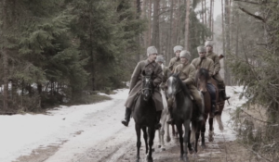Народный фронт ПобедыЦикл документальных фильмов о жителях СССР и их вкладе в Победу в годы Великой Отечественной войны.
Смотрите в эфире:Театр Вахтангова: 25 сентября в 21:55, 26 сентября в 15:55, 27 сентября в 09:35Школа радистов: 26 сентября в 21:50, 27 сентября в 15:50
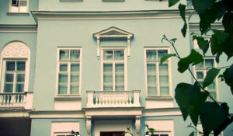Жил-был Дом: Армянский, 11. Дом с судьбойКажется, что таинственная и незаурядная судьба этого дома была предначертана еще при закладке в древние века, но в последние два столетия она словно проступила сквозь толщу времен и стала ясной. Этот рассказ о великом доме с великой судьбой.26 мин. (2013)
Смотрите в эфире:26 сентября в 10:55
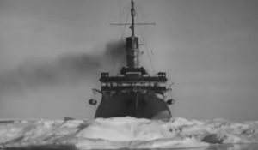Ледоколы войныВ годы войны они стали настоящими тружениками и героями. Обороняли Ленинград, Одессу, Севастополь. Без них не обходилась ни одна навигация в Арктике. Они были нужны на трассах союзных конвоев, на важных направлениях Северного морского пути.Ледокол «Ермак». Он стал первым в мире. Арктический ледокол появился в России благодаря идее адмирала и ученого Степана Макарова покорить Арктику, а имя получил от самого Николая II. Ледокол «Ермак». Он давно уже списан на металл, но до сих пор хранится пианино – свидетель уникальной истории Вячеслава Смирнова, который отдал кораблю 30 лет и прошел непростой, но интересный путь от кочегара до капитана «Ермака». О боевых буднях, о вахте кочегаров, о подвигах экипажа корабля и его командира в годы войны - первая серия проекта «Ледоколы войны».Ледокол «Красин». Прославился на весь мир спасением арктической экспедиции Умберто Нобиле после крушения дирижабля «Италия» в районе Северного полюса. А еще в его бортовой журнал история впишет и затопление, и подъем со дна моря, и сопровождение союзных и внутренних конвоев в годы Великой Отечественной войны, непростой переход в Америку и возвращение к родным берегам длиною 885 дней. Он и сегодня на плаву. На набережной Лейтенанта Шмидта в Санкт-Петербурге расположился ледокол-музей «Красин».Ледокол «Иосиф Сталин». Его судьба не могла сложиться по-другому, имя обязывало быть лучшим ледоколом страны. Сначала он станет головным в новой серии ледоколов «проекта №51». Потом спасет застрявший в ледовых тисках корабль «Седов». И это станет сенсацией. А ледокол впишет в летопись покорения Арктики новый мировой рекорд восхождения к северным широтам, преодолев двухметровые льды. В годы войны он будет нести вахту на жизненно важной артерии - Северном морском пути, проводя союзные и наши конвои, за которыми вели охоту «волчьи стаи» подводных лодок германских Кригсмарине и торпедоносцы Люфтваффе. Подвиги ледокола с громким именем на борту - в очередном фильме проекта «Ледоколы войны».Ледокол «Анастас Микоян». Он совершил в годы войны кругосветное плавание – единственное в истории советского Военно-Морского флота. До 1958-го года все документы, связанные с беспрецедентным переходом советского ледокола «Анастас Микоян» были засекречены… Без вооружения, без специальной подготовки корабль вынужден был совершить сложнейший в условиях военного времени переход на Дальний Восток для работы на Северном морском пути. О трудностях, испытаниях и многочисленных препятствиях на пути корабля расскажут внучка его командира Сергея Сергеева Елена Калло и историк Николай Козлов. Они посвятили изучению истории корабля много времени и прольют свет на малоизвестные эпизоды боевой кругосветки героического ледокола «Анастас Микоян».
Смотрите в эфире:Ледокол &quot;Ермак&quot;. Первый в мире: 26 сентября в 19:00, 27 сентября в 13:10
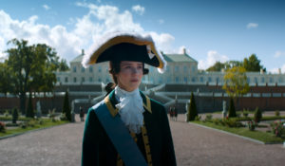Екатерина ВеликаяПосле эпохи дворцовых переворотов появляется новая яркая историческая фигура — Екатерина II. Как и многие, она могла ограничиться титулом жены императора, но своим упорством и целеустремленностью Екатерина смогла доказать, что ее место на престоле. В 14 лет она узнала, что ей предстоит стать невестой Петра III и матерью будущего наследника. Эти статусы не сильно волновали Екатерину, ее заветной мечтой было править: она видела потенциал Российской империи и хотела воплотить в ней идеи просвещения. Суждено ли идеалам Екатерины стать реальностью? И не обернутся ли ее идеи против нее самой?
Смотрите в эфире:26 сентября в 20:0027 сентября в 14:00
Война престолов: Подлинная история ЕвропыЭтот уникальный исторический сериал погружает зрителя в захватывающую и драматичную эпоху, когда борьба за власть определяла судьбы целых континентов. Исследуя запутанные политические интриги и династические конфликты, проект раскрывает подлинные истории европейских монархий, которые никогда не теряли актуальности. Зритель становится свидетелем сложных взаимоотношений между королевскими домами, где любовь и предательство шли рука об руку, а союзники легко превращались в врагов. Каждая серия этого документального повествования оживляет малоизвестные страницы истории, сочетая элемент мелодрамы с тщательно выверенными историческими фактами. Прослеживается, как решения властителей влияли на хрупкий баланс сил и приводили к масштабным войнам, оставляя неизгладимый след в летописях человечества.
Смотрите в эфире:26 сентября в 22:2027 сентября в 16:20, 22:20
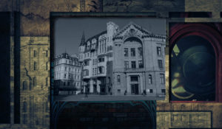Жил-был ДомСудьба… Таинственное это понятие мы обычно относим к жизням людским. О предназначении же чаще всего говорим в связи с историческими личностями и их делами. Но есть судьбы и у домов. Бывает у них и предназначение. Это доказывает история домов из нашего цикла.
Смотрите в эфире:Варварка, 4. Старый Английский двор: 27 сентября в 11:40
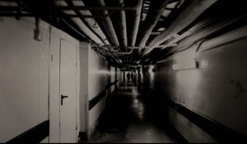Лаборатории смерти. Как работал японский «Отряд 731»В 1949 году в Хабаровске состоялся трибунал над военнослужащими Квантунской армии. Все они были сотрудниками секретного «Отряда 731», работавшего в годы Второй мировой войны над созданием самого смертоносного биологического оружия в мире.Фильм рассказывает о чудовищных экспериментах, которые проводились над живыми людьми в японских концлагерях — от инъекций чумы и сибирской язвы до операций без наркоза, а также пыток, не поддающихся воображению. Лента также затрагивает тему бактериологического оружия и его разработки в целом.
Смотрите в эфире:27 сентября в 18:00
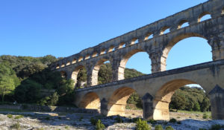Римские инженеры. Акведук в НимеДокументальный фильм возвращает к жизни великолепие римской инженерной мысли. Благодаря невероятному компьютерному моделированию и потрясающим снимкам местности с воздуха и земли, зритель узнает, как проходил процесс строительства таких сооружений.
Смотрите в эфире:27 сентября в 19:00
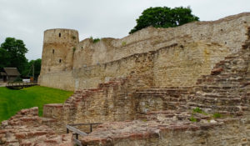Всемирное наследие. Россия: ИзборскИзборск — это небольшая деревня в Псковской области. Когда-то здесь разворачивались жестокие сражения: грохотали каменные ядра, пылали посады. Враг всеми силами пытался сломить этого могучего стража, охраняющего северо-западные рубежи русского государства. В фильме зритель отправится на 13 веков назад и увидит рождение одной из древнейших русских крепостей.
Смотрите в эфире:27 сентября в 19:55
Контакты:

Пресс-служба «Ред Медиа»
Мария Оганесьянц
Тел.: +7 (812) 332-29-23 доб. 3317
Тел. моб.: +7 (906) 229-33-82
E-mail: OganesiantsMS@red-media.ru
Больше новостей на наших страницах в ВК, ОК и Telegram.

Информация о телеканале:

365 дней ТВ. Исторический канал. Живой учебник мировой и российской истории. Проекты телеканала предлагают зрителю максимально объективный взгляд на исторические события, рассматривая различные точки зрения и раскрывая новые факты. Производится компанией «Ред Медиа». www.365days.ru
РЕД МЕДИА. Ведущая российская телевизионная компания по производству и дистрибуции тематических телеканалов для кабельного и спутникового вещания. Входит в состав «Газпром-Медиа Холдинга». Компания представляет дистрибуцию 47 тематических телеканалов форматов SD и HD, включая 18 телеканалов собственного производства. Телеканалы «Ред Медиа» являются лауреатами международных и российских премий, вещают в 980 городах на территории 43 стран мира и обеспечивают потребности зрительской аудитории во всех основных телевизионных жанрах: кино, спорт, развлечения, познание, музыка, стиль жизни, хобби, детские. www.red-media.ru

